1,
1.1Phân tích Actor
Actor chính : KHách Hàng
Vai trò: Sau khi đăng nhập hệ thống có thể chọn chuyến đi,chọn điểm đón ,chọn điểm đích ,chọn ngày xuất phát ,chọn số ghế theo yêu cầu, chọn các dịch vụ kèm theo ,đặt vé cho chuyến đi .
1.2
FR1 | Chọn điểm đón | Người đặt vé có thế chọn điểm đón khách
FR2 | Chọn số ghế | Người đặt vé có thể đặt 1 lượng ghế xe nhất định
FR3 | Chọn dịch vụ kèm theo | Người đặt vé có thể chọn thêm yêu cầu dịch vụ khác của nhà xe
FR4 | Chọn ngày xuất phát | Đặt lịch hẹn ngày đón khách ở điểm đón người
NFR1 | Tính tương thích | Giao diện thân thiện ,dễ sử dụng
NFR2 | Hiện năng | Có thể chịu được >1000 yêu cầu đặt vé trên giây
NFR3 | Tính cạnh tranh | Cạnh tranh với các hình thức đặt vé truyền thống

1.3
BR3
BR4
1.4
Điểm khó hiểu: BR1 Bán vé khởi hành trong vòng 30 ngày tới trước giờ khởi hành 2 giờ
Sao phải đặt trước chuyển xe 30 ngày trong khi trước vẫn có thể đặt được xe 2 tiếng trước chuyến xe

2,
Bước 6: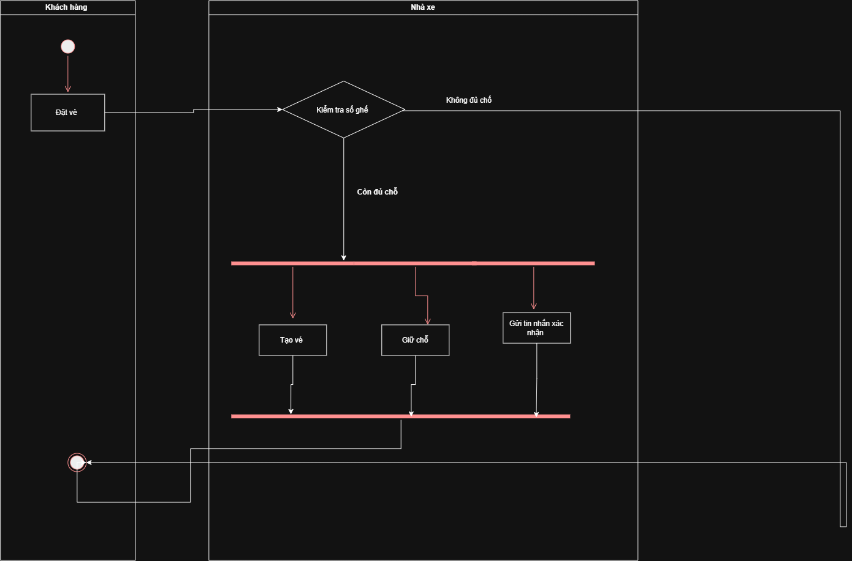

3,
4,
5, Phân tích tác động :
Giao diện thì chưa có phần chọn dịch vụ kèm theo trong chuyến đi ,nên nếu có voucher thì cũng không thể ấp dụng
Ở đây mới chỉ có dịch vụ đối với khách đặt vé khứ hồi, thiếu các trường hợp :khách chỉ đi 1 chuyến không có khứ hồi thì dịch vụ giá vé như thế nào
Link figma : https://www.figma.com/design/S11scrJP0WRY0htb2QgKsy/Untitled?node-id=0-1&t=awnXvis9d7larvrx-1

